UNÍ LAS ORACIONES CON LOS DIBUJOS CORRESPONDIENTES.

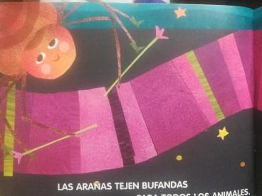
LOS CANGUROS JUEGAN CARRERAS.

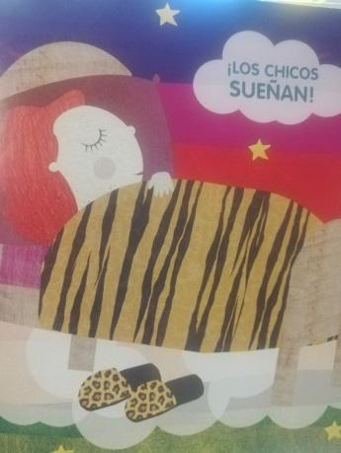

LOS LEONES PEINAN SUS MELENAS.

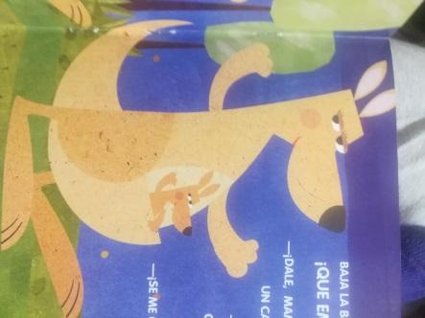

LAS ARAÑAS TEJEN BUFANDAS.

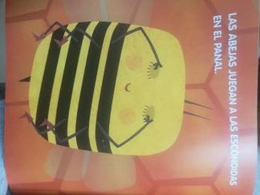
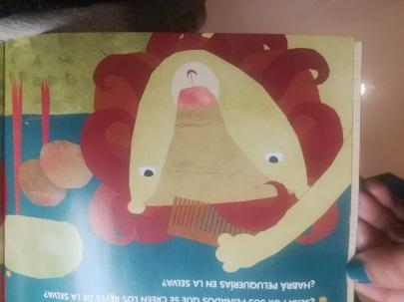
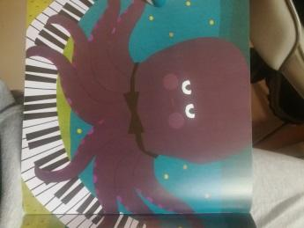
EL PULPO TOCA EL PIANO.

LAS ABEJAS JUEGAN A LAS ESCONDIDAS.

LOS CHICOS SUEÑAN.

